RF.01 Creación de la página de inicio para la papelería bp&TEC

Caja Blanca

PRUEBAS

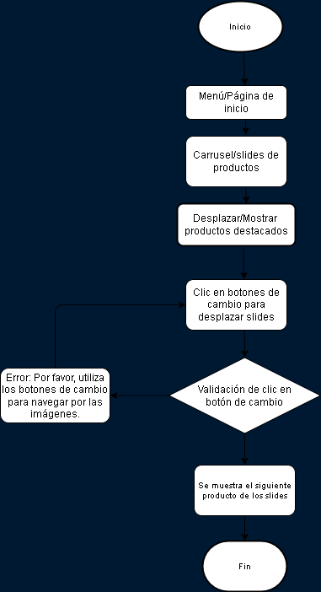

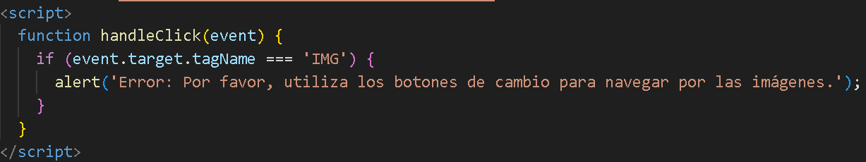

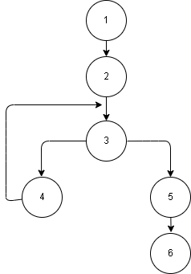

E = Número de aristas

N = Número de nodos

P = Número de nodos predicados

RF.01 Creación de la página de inicio para la papelería bp&TEC

Caja blanca

Rutas:

R1: 1,2,3,4,3

R2: 1,2,3,5,6

Complejidad Ciclomática

Cálculo:

V(G) = E – N + 2

V(G) = 6 – 6 + 2

V(G) = 2

V(G) = P + 1

V(G) = 2

Grafo